Egy szerződés tételes részletezés
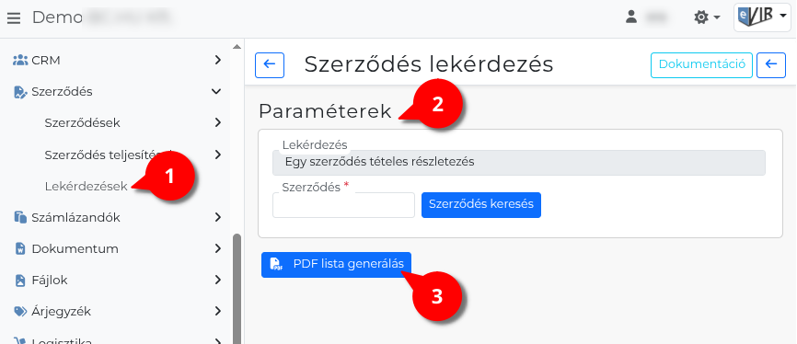
- A Szerződés → Lekérdezések menüpont alatt az Egy szerződés tételes részletezés linkre kattintva lehet a szűrési feltételeket beállítani.
- Paraméterek:
  - Bizonylat szám: Egy konkrét szerződés bizonylatszáma. Kötelező mező. A Szerződés keresés gomb segítségével szerződés keresővel is kiválasztható.
- | PDF lista generálás | Az eredménylista PDF-fájlként (fekvő A4) generálódik és töltődik le.
- Az eredménylista fősor oszlopai:
  - Telj bizony.: A szerződésteljesítés bizonylatszáma.
  - Kezdet: A szerződésteljesítés kezdete.
  - Vége: A szerződésteljesítés vége.
  - Leírás: A szerződésteljesítés leírása.
  - Össz netto: A szerződés összesített nettó értéke.
  - Pénz.: Pénznem.
- Az eredménylista tételsor oszlopai:
  - Tétel sors.: A tétel sorszáma.
  - Cikkszám: A tétel cikkszáma.
  - Menny.: A tétel mennyisége.
  - Rész m.: A tételhez tartozó részmennyiség (számlázott egységek száma).
  - Bizonylat típus: A tételhez kapcsolódó bizonylat típusa (pl. Számla).
  - Bizonylat száma: A tételhez kapcsolódó bizonylat száma.
  - Tétel állapota: A tétel állapota (Számlázva / Lezárt / Számlázandó).
  - Számla állapota: A számla pénzügyi állapota (teljesített / részben teljesített / nem teljesített).
Kapcsolódó oldalak:
- Szerződés lekérdezések
- Szerződések részletezése
- Egy szerződés részletezés

